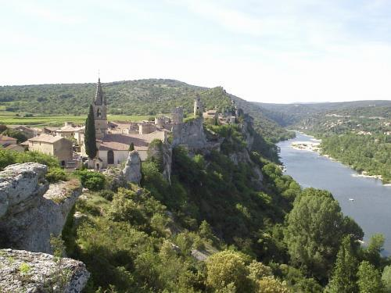

Aiguèze, perle du Gard.

Dès mon arrivée dans cet éden, j’ai fondu émotionnellement
La placette ombragée où l’on peut s’abreuver, espace accueillant,
Offre un délicieux apaisement les après-midi de grande chaleur
Auprès de mon arbre préféré, un beau platane séducteur.
La pierre ambrée calque son charme sur les murs des maisons,
Mélange d’or et de miel dans la douceur des tons.
Le vert, le bleu et le beige s’harmonisent avec tendresse,
Comment résister à la vision qui suscite ma béatitude céleste !
Ce village médiéval distille le calme et la détente,
Il nous enrobe d’une bulle de sérénité relaxante.
L’église majestueuse m’émeut par sa divine beauté,
Ses nombreuses mais judicieuses modifications n’ont rien gâché,
C’est une perle exquise au cœur du bourg authentique,
Son clocher finement élancé perce l’azur de sa flèche magique.
Le portail renaissance est sculpté avec finesse
Et que dire de son intérieur, au cœur c’est une caresse.
Le chemin de ronde dévoile un paradis environnemental
Sur les gorges de l’Ardèche et la vallée du Rhône, un régal.
Dans ce coin de France, la félicité nous étreint,
Elle séduit le regard et fait au cœur un câlin.

Marie Laborde

